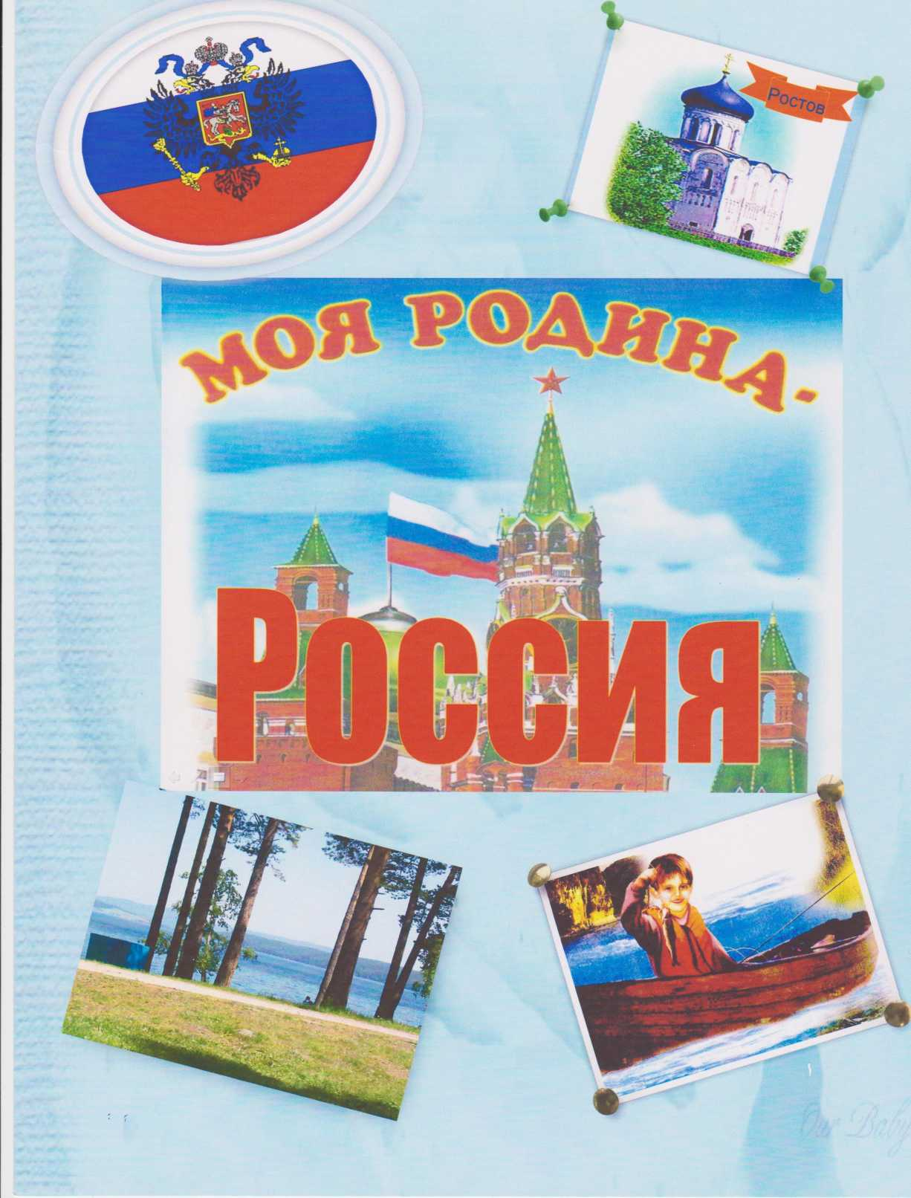

Муниципальное дошкольное образовательное учреждение «Детский сад № 48 города Карталы»

Конспект

Занятия в подготовительной к школе группе  
Тема: «Наша Родина- Россия»

Воспитатель: Паули Е. М

г. Карталы

2016

**Цель:**

* Стимулировать интерес к истории страны и народам, населяющим Россию
* Продолжать знакомство с историей Москвы, с Кремлем
* Воспитывать уважение к своему народу, любовь к Родине

**Предварительная работа:**

* Экскурсии в местный Историко-краеведческий музей
* Чтение рассказов о Родине
* Заучивание стихов
* Цикл занятий: «В гостях у бабушки Арины», «Путешествие в прошлое России», «Быт и традиции россиян», «Мой край родной - Урал», «Знакомство с символикой Российского государства», «Дружат дети всей земли»

**Материал:**

* Национальные костюмы
* Угощения от разных народностей России
* Слайды о Москве, о Золотом кольце, об Урале, Севере, Сибири, Кавказе, Дальнем Востоке

**Ход занятия**

Под музыку Баснера «С чего начинается Родина» дети входят в красочно- оформленный зал. Воспитатель читает четверостишье из песни.

С чего начинается Родина?

С картинки в твоем букваре.

С хороших и верных товарищей,

Живущих в соседнем дворе...

Воспитатель.

* А как вы думаете, с чего начинается Родина? (Ответы детей).

Воспитатель.

* Правильно, все, что нас окружает - улица, по которой мы идем в детский сад, солнце над головой, птицы, которые поют нам свои песни - это все наша Родина. (Обращает внимание детей на слова на празднично оформленную стену зала).
* Кто прочитает, что здесь написано?

Дети по желанию читают: «Наша Родина - Россия».

Воспитатель.

* Правильно, сегодня мы будем говорить о нашей Родине.

Дети читают стихотворение «Что мы Родиной зовем».

Первый ребенок.

Что мы Родиной зовем?

Дом, где мы с тобой живем,

И березки, вдоль которых

Рядом с мамой мы идем.

Второй ребенок.

Что мы Родиной зовем?

Поле с тонким колоском,

Наши праздники и песни,

Теплый вечер за окном.

Третий ребенок.

Что мы Родиной зовем?

Все, что в сердце бережем,

И под небом синим— синим

Флаг России над Кремлем.

Воспитатель.

* А сейчас мы поговорим с вами о символике Российского государства. Дети, кто хочет рассказать о трехцветном Российском флаге?

Воспитатель предлагает по желанию прочитать стихотворение:

Белый цвет - березка

Синий - неба цвет

Красная полоска -

Солнечный рассвет.

Воспитатель.

* А кто покажет герб нашей страны? (Ребенок по желанию показывает герб и читает стихотворение).

У России величавой

На гербе орел двуглавый,

Чтоб на запад на восток

Он смотреть бы сразу мог.

Сильный, мудрый он и гордый.

Он - России дух свободный.

Воспитатель.

Перед вами карта нашей России. Широка и необъятна наша Родина. По-разному окрашена карта России.

Ребята, скажите, что означает синий цвет?

Дети.

Реки и моря. Зеленый - леса, коричневый - горы.

Воспитатель.

Ребята, а вы хотите узнать, как строилась Москва?

Тогда усаживайтесь поудобнее и послушайте рассказ о Москве.

... Давным - давно там, где сейчас стоит Москва, росли дремучие леса, в которых водились дикие звери, а река, на берегах которой шумели леса, была широка и красоты необыкновенной. И называлась эта река Москва - Москва-река. Однажды в этих местах появились люди. Осмотрелись и решили ставить здесь свои избы. Интересно, как добрались они до этих мест, на чем? (Рассуждения детей. Вывод: на лошадях, пешком, на плотах, на лодках). А почему они решили именно здесь поселиться? (Ответы детей: « Здесь было все, что нужно для жизни. Это деревья для постройки жилья, вода, звери, птицы»).

Однажды в этих местах побывал знатный князь Юрий Долгорукий. Ему здесь очень понравилось. К тому же он заметил, что отсюда шли дороги и в другие русские города: Рязань, Суздаль, Владимир. И решил он тогда, что здесь будет большой город, а назван он будет по имени реки - Москва. Построили Москву и крепость вокруг города из дерева. На стене несколько дозорных башен. Князь и богатые люди жили в теремах, а простой народ в избах. Нередко возникали пожары в Москве. Однажды огонь так разбушевался, что Москва сгорела дотла. И решили москвичи, что нужно строить Москву из камня. И начали возить из соседних городов белый камень и отстраивать Москву заново. Была Москва деревянной, а стала каменной, да не просто каменной, а белокаменной. Но было у Москвы, как и у других русских городов, много врагов и белокаменная Москва также была разрушена. Москвичи любили свой родной город и решили отстроить его заново. К этому времени научились люди делать кирпичи. И стал Кремль Московский, построенный русскими мастерами из красного кирпича, могучим и непобедимым. Таким он и сохранился до сегодняшних дней.

Воспитатель предлагает подойти к стенке Кремля в группе и обращает внимание детей на самую главную башню - Спасскую. На ней главные часы нашей Родины- Кремлевские куранты. Они показывают самое точное время.

Ребенок читает стихотворение. (В это время по телевизору идут слайды о Москве)

Москва — это Красная площадь.

Москва — это башни Кремля.

Москва — это сердце России,

Которое любит тебя.

Дети исполняют песню о России «Моя Россия» (муз. Т. Струве).

Дети читают стихотворение «Необъятная страна».

Если долго-долго-долго

В самолете нам лететь,

Если долго-долго-долго

На Россию нам смотреть,

То увидим мы тогда

И леса, и города,

Океанские просторы,

Ленты рек, озера, горы...

Мы увидим даль без края,

Тундру, где звенит весна,

И поймем тогда, какая

Наша Родина большая,

Необъятная страна.

Воспитатель.

* А сейчас мы продолжим рассказ о нашей Родине и поговорим о самой крупной русской реке - Волге. В народе ее называли по-разному: Волга - матушка, Волга- кормилица, Волга - красавица, Волга - труженица. О Волге сложено много стихов, написано много песен. Послушайте, какие красивые слова написал о Волге поэт Николай Некрасов.

... О Волга!., колыбель моя!

Любил ли кто тебя, как я?

Ребята, а почему Волгу называли кормилицей?

Дети.

* Потому что в реке было много рыбы.

Выходит мальчик с удочкой в костюме рыбачка и обращается к детям:

* Вы на Волге были?

Дети:

* Были.

Рыбачок:

* Что вы делали?

Дети:

* Удили.

Рыбачок:

* Кто попался на крючок?

Дети:

Нам попался судачок.

Рыбачок:

* Как не верить вам, ребята? Волга рыбою богата.

Мальчик-рыбачок угощает детей вяленой рыбой.

Воспитатель.

* Много русских городов построены на Волге. (Идут слайды старинных городов). Выходят дети в русских народных костюмах и читают стихи.

Города старинные,

Звон колоколов.

Словно птицы-лебеди

Суздаль и Ростов.

На широкой Волге

Тверь и Кострома,

Башенки резные,

Чудо-терема.

Города старинные,

Крепость на реке.

Новгород на Волхове,

Муром на Оке.

Здесь дружины храбрые

В бой вели князья,

Конного и пешего

Недруга разя.

Города старинные

Мастерами славные.

Улицы кузнечные,

Улицы гончарные.

Площади торговые,

Праздничные ярмарки

- Из Ельца - матрешки,

А из Тулы - пряники.

Города старинные

- К солнышку лицом —

Для России стали

Золотым кольцом.

Воспитатель.

* Ребята, у нас в гостях представительница солнечного Татарстана. (Выходит девочка в национальном татарском костюме. По телевизору идут слайды о Татарстане).

Девочка - татарочка читает стихотворение.

В стороне степной

Землю сушит зной.

Здесь растят коней,

Как растят детей.

Песни нам поют,

Молока дают.

Воспитатель.

* Встречайте гостей с Кавказа! Под бравую осетинскую мелодию выходят мальчик и девочка в кавказских костюмах и читают стихи.

На Кавказе любят

Музыку и пляски

На конях джигиты

Скачут без опаски.

На Кавказе любят

Делать украшенья.

Славятся чеканкой

Местные селенья.

На Кавказе любят

Пить кефир-айран.

Надевает бурку

В дальний путь чабан

На Кавказе любят

Сладкий виноград.

Здесь хозяин гостю,

Как родному, рад.

Воспитатель выносит поднос, на котором стаканы по количеству детей с кавказским напитком - айран. Она предлагает гостям с Кавказа угостить всех детей вкусным и прохладным напитком, который не только утоляет жажду, но придает силу. Дети пьют айран, благодарят за напиток.

Воспитатель подходит к карте России и говорит:

- Посмотрите, какое большое пространство на карте нашей Родины занимает Сибирь. Край этот богатый лесами, реками и озерами. В Сибири живут люди смелые и отважные, закаленные.

Выходит мальчик в костюме охотника и читает стихотворение:

- Есть в тайге сибирской нашей

Больше моря чудо - чаша.

Это - озеро Байкал

В окруженье диких скал.

(показывает на карте).

Мальчик-охотник дарит детям кузовок с кедровыми орешками.

Воспитатель.

-Широка и необъятна северная земля (показывает на карте). Зимой на Севере бывает очень холодно, много снега, а лето короткое и не очень теплое. И люди, поэтому здесь живут крепкие, сильные. Они и рыбаки, и охотники.

Выходит мальчик в костюме оленевода и читает стихотворение.

(Идут слайды о Севере)

Собачьи упряжки,

Оленьи упряжки,

Сверкают на малицах

Медные бляшки.

Охотник кричит рыбаку:

- Э-ге-гей!

Моя-то упряжка

Твоей побыстрей.

Над чумами вьются

Дымки-непоседы,

Пекут здесь хозяйки

Лепешки к обеду.

Воспитатель.

* Ребята, а как называется край, где мы с вами живем?

Дети.

* Урал.

Воспитатель.

* Посмотрите, как красив наш Уральский край, природа его необыкновенна, хороша в разные времена года (идут слайды об Урале).

Воспитатель обращает внимание детей на макет Уральских гор. У подножия сидит мальчик в костюме Данилы-мастера. Читает стихотворение.

Уральские горы

По каменным плитам

Ведут за собой нас

В страну малахита.

В страну, где не счесть Драгоценных камней,

В страну работящих

И добрых людей.

Звучит музыка сказочная, таинственная, появляется девушка, одетая в костюм Хозяйки медной горы. Она проходит мимо детей, демонстрируя свой наряд и украшения из самоцветов. Подходит к Даниле-мастеру.

Между ними происходит диалог.

Хозяйка.

* Здравствуй, Данила-мастер.

Данила.

* Здравствуй, Хозяйка Медной горы.

Хозяйка.

* Выполнил ли ты мой наказ?

Данила.

* Да, хозяйка (показывает вазу), оцени мою работу. Нравится ли тебе этот каменный цветок? Я дарю его тебе.

Хозяйка.

* Красив подарок! Спасибо! Хорошим ты мастером стал, Данила. Отпускаю я тебя домой. Теперь ты знаешь все секреты камней моих самоцветных. И работой своей не только меня, но и всех людей радовать будешь.

Затем Хозяйка обращается к детям.

* Ребята, Уральские горы богаты камнями-самоцветами. Посмотрите, какие украшения на мне из камней драгоценных сделаны. Под музыку она проходит по залу и показывает бусы, перстни.
* Верю я, что когда вы подрастете, кто-то из вас тоже станет таким же мастером, как Данила. Сейчас мне идти надо. Хозяйка уходит (музыка затихает).

Воспитатель.

* Ребята, вот мы с вами и побывали во всех уголках нашей великой Родины.

Воспитатель.

* Ребята, чтобы наша Родина всегда оставалась такой же прекрасной и богатой, чтобы люди разных национальностей жили счастливо и без забот, что для этого нужно?

Дети.

* Защищать, оберегать, охранять.

Воспитатель.

* Для этого нужны наша Российская армия, наши пограничники!

Выходит папа, одетый в костюм солдата и читает стихотворение.

Я ребята, на войне

В бой ходил, горел в огне.

Мерз в окопах под Москвой,

Но, как видите,- живой.

Не имел, ребята, права

Я замерзнуть на снегу,

Утонуть на переправах,

Дом родной отдать врагу.

Должен был прийти я к маме,

Хлеб растить, косить траву.

В День Победы вместе с вами

Видеть неба синеву.

Помнить всех, кто в горький час

Сам погиб, но землю спас...

Я веду сегодня речь

Вот о чем, ребята:

Надо Родину беречь

По - солдатски — свято.

Звучит фонограмма. Дети и взрослые встают и исполняют гимн России.

